Letzte Lösung vom 10.06.

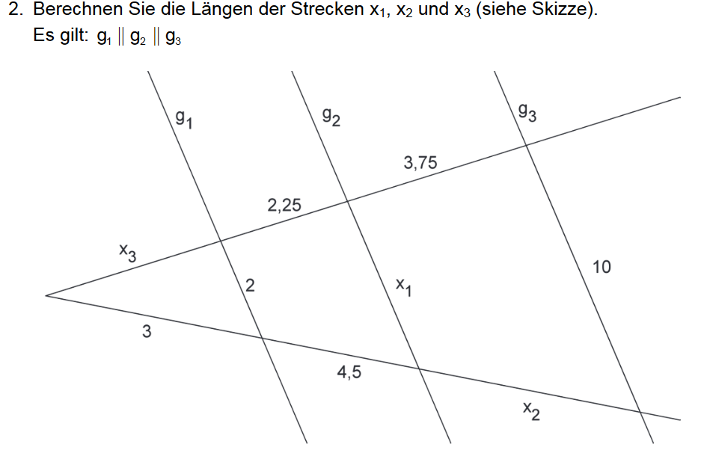

x₁: $\frac{3}{2}$ = $\frac{x1}{3 + 4,5}$ x₁ = 5cm 5. V-Figur vom AB
x₂: $\frac{3}{2}$ = $\frac{7,5 + x2}{10}$ x₂ = 7,5cm ebenfalls 5. V-Figur, nur etwas ausgedehnt
x₃: $\frac{x3}{3}= \frac{2,25}{4.5}$ x₃ = 1,5cm 3. V-Figur

Am Beispiel x₂ nochmal der Rechenweg:
$\frac{3}{2}$ = $\frac{7,5 + x2}{10}$ | *10
$\frac{3*10}{2}$ = 7,5 + x₂
15 = 7,5 + x₂ | -7,5
7,5 = x₂

